ENTREGA #2 - SEMESTRACK

JUAN DANIEL BASSA CÓRDOBA

JAIRO DAVID OZUNA ROMERO

YURI SARAY GARCÍA OSORIO

SARA MELISSA VILLADA CASTRO

UNIVERSIDAD DE ANTIOQUIA

ALGORITMIA Y PROGRAMACIÓN

JULIAN ANDRES CASTILLO

2024

**Nombre del proyecto:**

SemesTrack

**Descripción del software:**

El software por desarrollar es una herramienta de gestión educativa desarrollada en Python, diseñada para planificar y organizar los cursos de un semestre académico para el programa de ingeniería industrial. El software será capaz de generar listados de estudiantes y asignarlos a los cursos correspondientes de acuerdo con criterios como el semestre al que pertenece y las materias que debe cursar el estudiante en dicho semestre, esto con el fin de facilitar el proceso de inscripción ya que se quiere simplificar y automatizar la gestión de cursos académicos para estudiantes y facilitar la administración para la institución educativa. Además, el software comparte la información con archivos de Excel y CSV para tomar los datos del listado de estudiantes y además guardará en archivos similares las listas de cada asignatura.

**Objetivo general:**

Automatizar la planificación del siguiente semestre académico.

**Objetivos específicos:**

* Generar listados de cursos y estudiantes de manera eficiente.
* Guardar la información en archivos de Excel y CSV.
* Mantener un registro detallado de las operaciones realizadas durante la ejecución del programa.
* Mostrar datos como las horas de trabajo docente, las horas de trabajo independiente para los estudiantes, el número total de estudiantes por semestre en la asignatura, el código del curso y la cantidad de grupos creados por semestre para la asignatura, Para cada grupo de cada asignatura del semestre.
* Garantizar que el proceso de matriculación cumpla con todos los parámetros establecidos.

**Beneficios:**

* Ahorro de tiempo: La automatización de tareas reduce el tiempo necesario para planificar y organizar los cursos del semestre.
* Precisión: El software garantiza que los estudiantes se asignen correctamente a los cursos y que no haya duplicados en los grupos.
* Organización: La estructura de carpetas y archivos facilita la gestión de la información y su posterior consulta.
* Registro de actividades: El registro de eventos proporciona una trazabilidad completa de las acciones realizadas, lo que facilita la depuración de errores y el seguimiento del progreso.

**Especificación de requisitos**

**Requisitos funcionales:**

1. **Generación de listado de estudiantes**

* El software debe generar un listado de 1000 estudiantes con sus respectivos datos personales (nombre, apellido, etc.) de manera aleatoria.

**Planeación del siguiente semestre:**

* El programa debe planificar el siguiente semestre académico, asignando a los estudiantes a los grupos de cada asignatura correspondiente de acuerdo con su semestre sin exceder un límite de estudiantes por grupo.

**Vínculo con archivos de Excel y CSV:**

* Se debe almacenar la información generada en un documento que contenga la información detallada de cada asignatura, incluyendo el código de la asignatura, horas de trabajo docente, horas de trabajo independiente, número total de estudiantes, código del curso, total de cursos asignados y fecha de creación.

**Registro:**

* El programa debe mantener un registro detallado de todas las acciones realizadas durante su ejecución, incluyendo la fecha, hora, instrucción realizada y tiempo de ejecución.

**Requisitos no funcionales:**

* Rendimiento: El sistema cuenta con un tiempo razonable para su carga, y puede cargar más de 1000 usuarios simultáneos
* Seguridad: Los datos de usuario se almacenan en una base de datos protegida para la seguridad y privacidad del usuario.
* Usabilidad: El software es fácil de entender para usuarios con poca experiencia.
* Fiabilidad: El sistema debe ser confiable y cumplir con los requisitos del usuario.
* Compatibilidad: El programa es compatible para cualquier intérprete del lenguaje de programación Python.

**Plan de proyecto:**

**Cronograma:**

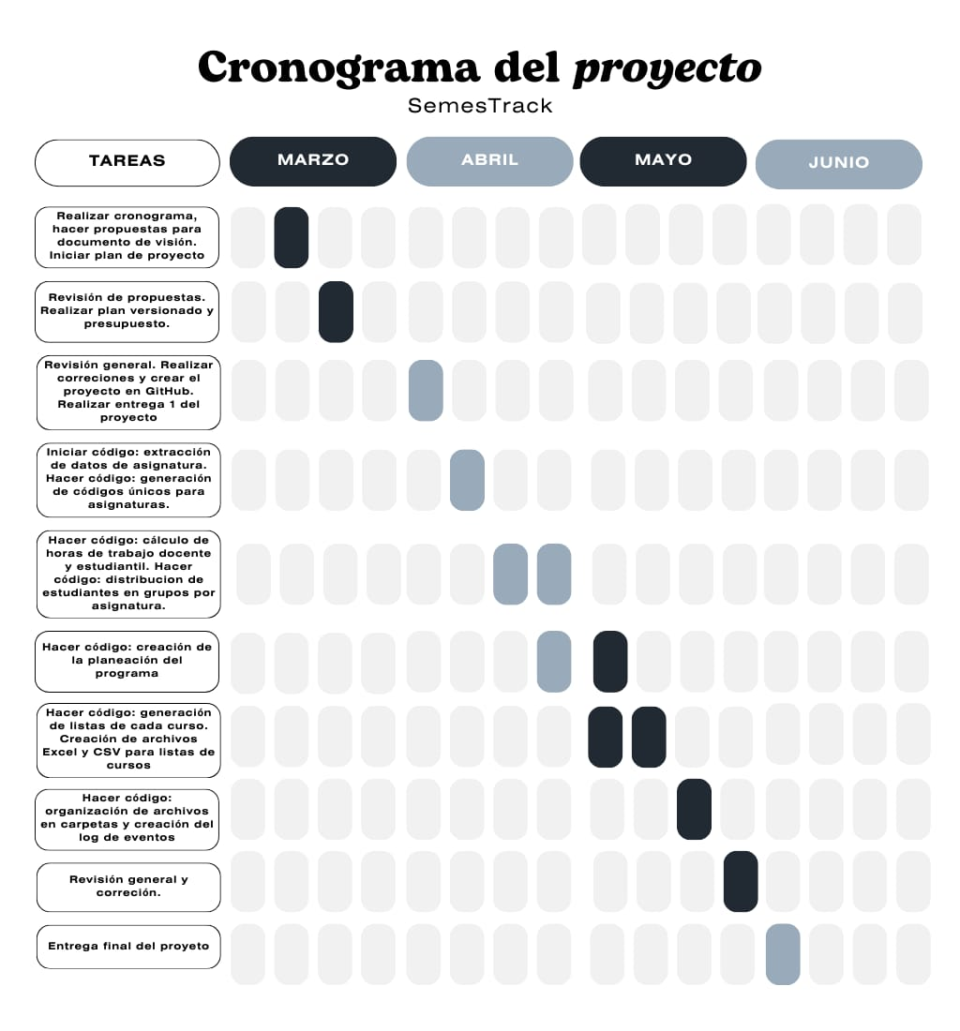

**Actividades:**

**1.** Entre todos los integrantes se acuerdan fechas y horas disponibles para la realización de proyecto, además cada integrante hace una primera propuesta para el documento de visión y la especificación de requisitos.

**2.** Cada integrante presenta su propuesta ante los demás y acoplamos lo mejor de cada una para el documento final.

**3.** Entre todo el grupo se realiza el plan versionado de la primera entrega y el presupuesto de acuerdo con las horas que se van a invertir.

**4.** Se hace una reunión destinada a realizar una revisión general del proyecto y enfatizar en los detalles que podrían mejorarse o cambiar.

**5.** En una reunión se realizan las modificaciones planteadas en la revisión, además uno de los integrantes crea el proyecto en su perfil de GitHub.

**6.** Realizar la primera entrega establecida por el docente.

**7.** Desarrollar funciones para extraer los datos relevantes de las asignaturas del documento, como nivel, nombre, núcleo formativo y cantidad de créditos.

**8.** Implementar una función para generar códigos únicos para cada asignatura, siguiendo el formato especificado.

**9.** Escribir funciones para calcular las horas de trabajo docente y estudiantil según la cantidad de créditos de cada asignatura.

**10.** Desarrollar algoritmos para distribuir los estudiantes en grupos basados en el límite de estudiantes por aula, para cada asignatura.

**11.** Utilizar los datos procesados y los cálculos realizados para generar la planeación del programa para el siguiente semestre, incluyendo información como código de asignatura, horas de trabajo, número total de estudiantes, etc.

**12.** Escribir código para generar listas de estudiantes para cada curso, evitando repeticiones y siguiendo el formato especificado.

**13.** Desarrollar funciones para guardar las listas de estudiantes en archivos Excel y CSV, con el formato y la estructura de nombres especificados.

**14.** Implementar un proceso para organizar los archivos generados en carpetas siguiendo la estructura de ruta especificada.

**15.** Escribir código para crear un sistema de registro de eventos que detalle todas las acciones realizadas, incluyendo fecha, hora, acción y tiempo de ejecución.

**16.** Se hace una reunión destinada a realizar una revisión general del trabajo y enfatizar en los detalles que podrían mejorarse o cambiar.

**17.** En una reunión se realizan las modificaciones planteadas en la revisión.

**18.** Se detalla que el funcionamiento del proyecto sea óptimo y se hacen correcciones de ser necesario para dejarlo listo para la entrega.

**19.** Realizar la entrega final del proyecto con el total de sus funcionalidades.

**Presupuesto:**

El presupuesto total para el desarrollo del proyecto se muestra en la siguiente tabla:

|  |  |  |  |  |  |
| --- | --- | --- | --- | --- | --- |
| Horas de trabajo total | Presupuesto por hora | Presupuesto por integrante de equipo | Presupuesto personal | Presupuesto equipo | Presupuesto total |
| 48 | 26.000 | 1.248.000 | 4.992.000 | 1.700.000 | 6.692.000 |

**Plan versionado:**

Versión del software: 1.0.0

Esta versión contiene el desarrollo del programa SemesTrack, basada en la primera entrega del proyecto en la cual se describían el funcionamiento y el objetivo del software. Esta entrega incluye el script adjunto en un repositorio de GitHub, donde se pueden visualizar cuatro carpetas: "código", "docs", "imágenes" y "resultados". También se encuentran dos documentos: la licencia y el README.

En la carpeta "código" se encuentra el script y todo lo necesario para su ejecución. En la carpeta "resultados" se encuentran las carpetas de cada semestre con los archivos generados por el programa para cada materia, en los formatos requeridos (CSV y Excel). Además, también se incluye el documento docente para cada semestre.

**Descripción proceso del programa:**

El software SemesTrack es una herramienta desarrollada en Python, diseñada para automatizar la planificación del próximo semestre académico del programa de Ingeniería Industrial. A continuación, se detalla el proceso de desarrollo y las funcionalidades implementadas en el software.

Inicialmente, se importaron las librerías necesarias para el desarrollo del software. Estas librerías permiten la manipulación de datos, la creación de archivos y la automatización de tareas esenciales.

Se crearon listas que contienen la información de las materias, incluyendo el nombre de la materia, el número de créditos y el semestre en el que deben ser cursadas, de acuerdo con el plan de estudios del programa.

Para cada materia, se generó un código único utilizando las primeras cuatro letras del nombre de la materia, el número de créditos y el número del semestre correspondiente. Este código facilita la identificación.

Se calculó para cada materia las horas de trabajo independiente (HTI) requeridas por cada estudiante y las horas de trabajo docente (HTD).

Se recibió un listado de 1000 estudiantes con sus respectivos datos personales y el semestre. Los estudiantes fueron clasificados por semestre para facilitar el procesamiento de la información y la planificación académica.

Para cada materia, se creó un listado de los cursos, considerando el límite de estudiantes por aula en su respectivo semestre. La información principal de cada materia (código de cursos, código de materias, total de cursos, HTD, HTI) y los estudiantes que deben cursarla. Este proceso se realizó para todas las materias en todos los semestres.

Finalmente, toda la información procesada se exportó en documentos de Excel y CSV.

El software SemesTrack proporciona una solución eficiente y automatizada para la planificación del semestre académico del programa de Ingeniería Industrial.